**Instituto Politécnico Nacional**

**Escuela Superior De Cómputo**

**Entregable 3 Propiedades de la DFT**

(Convolución circular)

Nombre de los integrantes:

Hernandez Rodriguez Juan Uriel

Vergara Martinez Brenda

García Quiroz Gustavo Ivan

Gutiérrez Jiménez Cinthia Nayelli

Ramírez Carrillo José Emilio

Iturbide Serrano Uriel

Grupo: 5CV1

Procesamiento Digital de Señales

Nombre del profesor: José Antonio Flores Escobar

**Índice de Contenidos**

Introducción 1

Convolución circular 2

Métodos para calcular la Convolución circular 3

1. Método 3

2. Mediante la convolución discreta 3

3. Convolución cíclica (rueda) 4

Propiedades 5

Referencias 6

# Introducción

Este documento está dirigido a entender la Convolución circular y sus diferentes propiedades, además de como calcular la Convolución circular y sus distintos teoremas con ejemplos.

Se denomina convolución a una función, que, de forma lineal y continua, transforma una señal de entrada en una nueva señal de salida. la función de convolución se expresa por el símbolo *. en un sistema unidimensional, se dice que g(x) convoluciona f(x) cuando

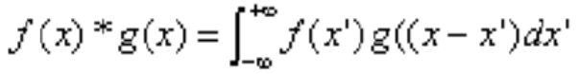

Ecuación 1 Convolución a una función

donde x’ es una variable de integración.

El resultado de g(x) depende únicamente del valor de f(x) en el punto x, pero no de la posición de x. Es la propiedad que se denomina invariante respecto la posición (position-invariante) y es condición necesaria en la definición de las integrales de convolución. En el caso de una función continua, bidimensional, como es el caso de una imagen monocroma, la convolución de f(x,y) por g(x,y) será:



Ecuación 2Convolución de f(x,y) por g(x,y)

g(x,y) debe cumplir el requisito de no variar según la posición x e y. Sistemas discretos (imágenes digitalizadas). En un sistema discreto, como el de las imágenes digitalizadas, la convolución de la función f(x,y) por g(x,y), en la que g(x,y) es una matriz de M filas por N columnas, es:

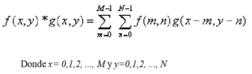

Ecuación 3 Convolución de la función f(x,y) por g(x,y)

## Convolución circular

Cuando una función $g_{Τ}$ es periódica de período T, entonces para aquellas funciones f para las que existe $f*g_{T}$, su convolución es también periódica e igual a:

Ecuación 4

Donde $t_{0}$, se escoge arbitrariamente. La suma bajo el integrando se denomina extensión periódica de la función $f$. Si $g_{T}$ es una extensión periódica de otra función $g$, entonces $f*gT$ se denomina convolución circular, cíclica, o periódica de f y g.

Figura 1 DFT y convolución circular

## Métodos para calcular la Convolución circular

1. Método para calcular la convolución circular:

* Se tienen dos círculos, uno exterior y otro interior. Se van girando el círculo interior y sumando sus valores.
* Si los dos círculos tienen diferentes tamaños, entonces el más pequeño se le añade "0" al inicio, al final o al inicio y final.

Figura 2 Método para calcular la convolución circular

### Mediante la convolución discreta

Si las funciones son periódicas con el mismo periodo se puede calcular con una convolución discreta

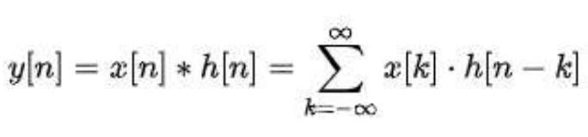

Ecuación 5

Figura 3 Convolución discreta

### Convolución cíclica (rueda)

Los pasos a seguir para la convolucion cíclica son los mismos que se usan en la convolución linear, excepto que todos los cálculos para todos los índices están hecho"mod N" = "en la rueda"

Pasos para la Convolución Cíclica

1. "Grafique"

Figura 4 Grafica de la convolución cíclica

1. "Rote" h [((− (m () ()N ] n en la dirección ACW ( dirección opuesta al reloj) para obtener h [((n (− (m () ()N ] (por ejemplo rote la secuencia, h [n], en dirección del reloj por n pasos).

Figura 5 Convolución cíclica rotada

1. Multiplique punto por punto la rueda f [m] y la rueda h [((n (− (m () ()N ]
2. Repite para 0 ≤ n ≤ N – 1

# Propiedades

Las propiedades de los diferentes operadores de convolución son las siguientes:

Conmutatividad: $f * g = g * f$

Asociativa: $f * (g + h) = (f * g) + (f * h)$

Distributiva: $f * (g * h) = (g * f) * h$

Teorema de convolución $F(f * g) = (F(f) . F(g))$

# Referencias

|  |  |
| --- | --- |
| [1] | D. DocampoSeguir, “DFT y DCT para Tratamiento Digital de Señales”, *SlideShare*. [En línea]. Disponible en: https://es.slideshare.net/ddocampo/tema2-4360428?next_slideshow=true. [Consultado: 30-abr-2024]. |
| [2] | “Convolución circular: métodos y propiedades”, *Scribd*. [En línea]. Disponible en: https://es.scribd.com/document/395415372/convolucion-circular. [Consultado: 30-abr-2024]. |
| [3] | L. Tan, *Digital Signal Processing*. Academic Press, 2008. |